**Strach, aneb jak se potkal poutník s morem**

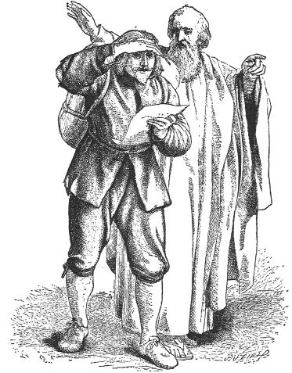Zdvořile se pozdravili a poutník se zeptal: ‚,Kam kráčíš?‘‘

Mor odpověděl: ‚,Jdu támhle do toho města v údolí.‘‘

Poutník se otázal: ‚,Ty tam jdeš zabíjet?‘‘

‚,Ano odnesu si pět tisíc lidí‘‘, odpověděl mor.

Poutník byl zděšen a pokračoval ve své cestě.

Po pár měsících se opět potkali a poutník začal v rozčilení Moru vyčítat jeho lživé a nelidské počínání. ‚,Říkal jsi, že zemře pět tisíc lidí a ono jich zemřelo dvacet tisíc. Víš, jak strašnou apokalypsu jsi způsobil?‘‘

Mor mu odvětil: ‚,Já ti nelhal, já skutečně zabil pět tisíc lidí.‘‘

‚,A co těch dalších patnáct tisíc?!‘‘ vykřikl poutník.

Mor na to: ‚,Ty zabil můj přítel strach.‘‘

Závěr: Jsme zranitelní z různých stran.